МИНИСТЕРСТВО ОБРАЗОВАНИЯ РЕСПУБЛИКИ БЕЛАРУСЬ  
Учреждение образования «БЕЛОРУССКИЙ ГОСУДАРСТВЕННЫЙ   
ТЕХНОЛОГИЧЕСКИЙ УНИВЕРСИТЕТ»

Факультет Информационных технологий

Кафедра Информационных систем и технологий

Специальность 6-05-06-12/01 «Программная инженерия»

**ПОЯСНИТЕЛЬНАЯ ЗАПИСКА КУРСОВОГО ПРОЕКТА**

по дисциплине «Компьютерные языки разметки»

Тема: Веб-сайт «парк-отеля»

**Исполнитель**

студентка 1 курса 6 группы ________________ Альшевская А.M.

подпись, дата

**Руководитель**

______________ Барковский Е. В.

должность, ученая степень, ученое звание подпись, дата

Допущен(а) к защите __________________________________ ____________

__________________________________ ____________

__________________________________ ____________

дата, подпись

дата, подпись

Курсовой проект защищен с оценкой

Руководитель _________________ ______________ Барковский Е. В.

подпись дата инициалы и фамилия

**Содержание**

Введение 3

1 Постановка задачи 4

1.1 Обзор аналогичных решений 4

1.2 Техническое задание 5

1.3 Выбор средств реализации программного продукта 6

1.4 Вывод 6

2.Проектирование веб-страницы сайта 6

2.1 Выбор способа вёрстки 6

2.2 Выбор стилевого оформления 7

2.3 Выбор шрифтового оформления 7

2.4 Разработка логотипа 7

2.5 Разработка пользовательских элементов 7

2.6 Разработка спецэффектов 9

2.7 Выводы 10

3. Реализация структуры веб-сайта 11

3.1 Структура HTML-документа 11

3.2 Добавление таблиц стилей Scss и CSS 12

3.3 Использование стандартов XML(SVG) 14

3.4 Использование XML для хранения данных 15

3.5 Использование JavaScript 15

3.6 Выводы 16

4. Тестирование веб-сайта 17

4.1 Адаптивный дизайн веб-сайта 17

4.2 Кроссбраузерность веб-сайта 19

4.3 Руководство пользователя 21

4.4 Выводы 23

Заключение…………………………………………………………………………….23

Список использованных источников 24

## Приложение А………………………………………………………………………....25

## Приложение Б………………………………………………………………………....27

## Приложение Г………………………………………………………………………....30

## Приложение Д………………………………………………………………………....34

## Приложение Е……………………………………………………………………........36

## Приложение Ж………………………………………………………………………....38

Введение

Присутствие бизнеса в Интернете, независимо от отрасли, может оказать огромное влияние на его успех, так как люди могут дистанционно узнать о нём. Это может дополнительно привлечь их внимание, что в будущем повлияет на популярность заведения. В наши дни некоторые компании до сих пор не осознают, что большинство их клиентов посещают их веб-сайт перед получением услуги. Наличие присутствия в Интернете веб-сайта, может иметь решающее значение для получения большего дохода.

Веб-сайт парк-отеля – это то, что дает возможность эффективно привлечь новых гостей, выделиться среди конкурентов, удобно забронировать место отдыха и легко найти всю интересующую информацию. Без веб-сайта это может быть невероятно сложно сделать, потому что люди не могут легко найти качественную и достоверную информацию о бизнесе.

Веб-сайт отеля предоставляет возможность пользователю ознакомится с особенностями данного парк-отеля, обеспечить возможность быстрого бронирования номера из списка представленных.

Цель курсового проекта: разработать веб-сайт для парк-отеля с использованием HTML5, а также с применением Sass/CSS3.

Задачи курсового проекта:

* практика существующих языков разметки, инструментов и библиотеки для создания веб-сайта;
* разработать макет и прототип сайта;
* разработать структуру веб-сайта;
* наполнить сайт информацией по теме;
* протестировать веб-сайт;
* разработать руководство пользователя.

Целевой аудиторией являются пользователи, желающие посетить парк-отель без ограничения возраста.

1 Постановка задачи

* 1. Обзор аналогичных решений

Курсовой проект представляет из себя веб-сайт “парк-отеля”. В данном разделе будут приведены существующие аналоги разрабатываемого веб-сайта подобной тематики для их анализа и для определения содержимого собственного веб-сайта.

Аналог «Ислочь-Парк»

На рисунке 1 представлен внешний вид главного каталога веб-сайта «Ислочь-Парк».

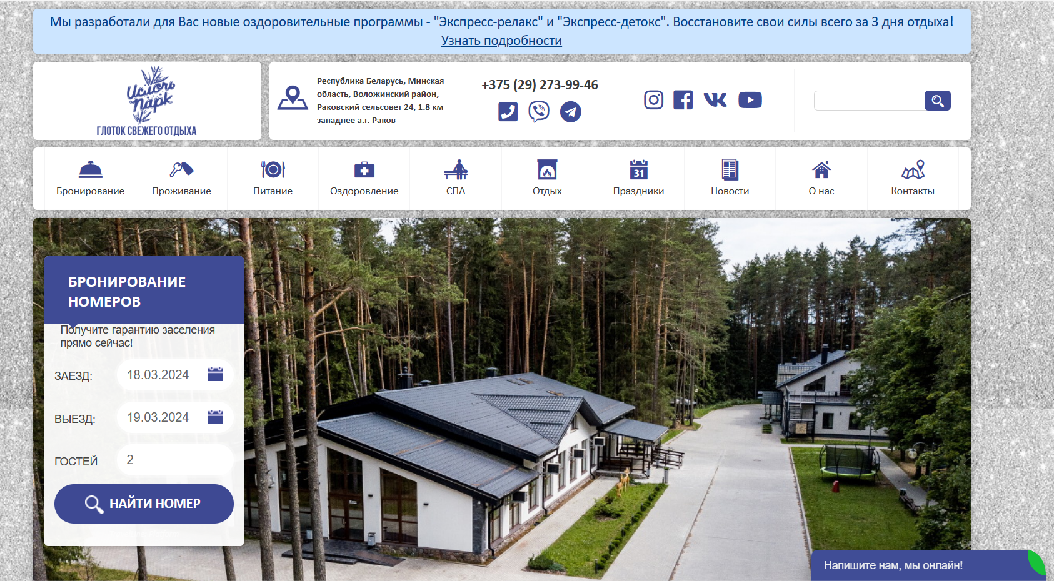

Рисунок 1 – Окно главного каталога веб-сайта «Ислочь-Парк».

Веб-сайт имеет удобную и интуитивно понятную навигацию.  Главная страница выполнена в виде разворота, на котором демонстрируется часть отеля, навигация в виде десяти переходов на категории, небольшое окно быстрого бронирования и шапка с информацией о месте расположения отеля, ссылками на социальные сети и номером телефона для связи.

Так же на главной странице мы можем ознакомится с тем, какие основные услуги предоставляет заведение.

Веб-сайт имеет приятное оформление, сбалансированное изображениями.

Возможным недостатком данного веб-сайта может быть загромождённость, окно разбито на большое количество мелких деталей.

Аналог «Версаль»

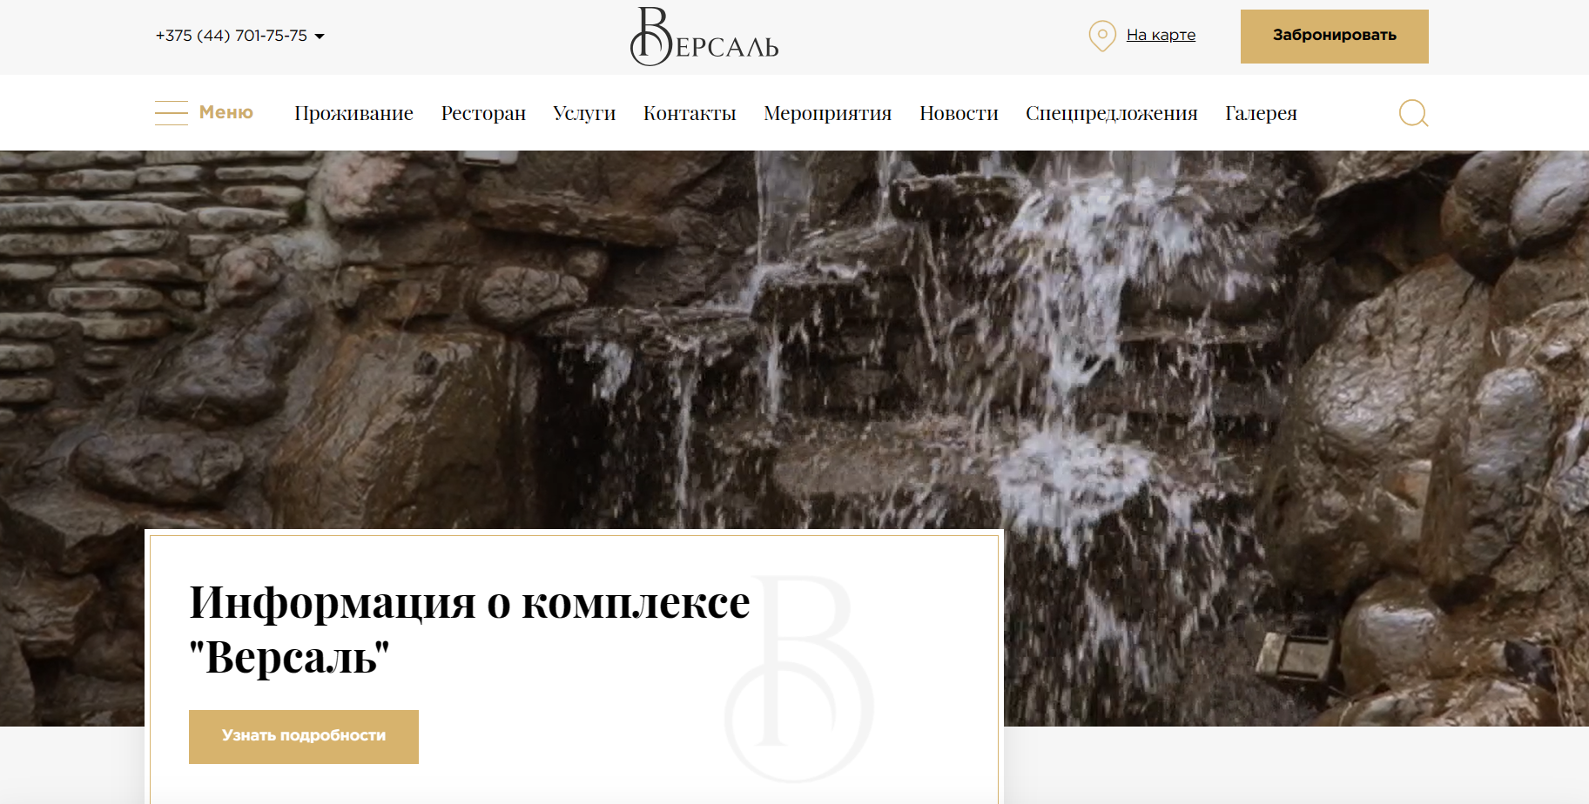

Рисунок 2 – Окно главного каталога веб-сайта «Версаль».

Данный веб-сайт также имеет удобное оформление. На его примере можно разобрать вариант минималистичного оформления веб-сайта.

Сайт имеет простой, но утонченный внешний вид. Также, как и предыдущий веб-сайт имеет удобную и интуитивно понятную навигацию.

На данном сайте поле с информацией о парк-отеле и контактами для связи занимает меньше места. Также отсутствует окно быстрого бронирования, оно заменено на кнопку «Забронировать».

После изучения аналогов сделан вывод о том, что сайт должен предоставлять основные услуги заведения с наиболее подробной и понятной информацией об услугах и содержать все основные функции. А также имеет эстетичный дизайн, что будет передавать изюминку заведения и привлекать клиентов.

1.2 Техническое задание

Поставлена задача реализовать полноценный многостраничный веб-сайт на тему «Парк-отель». На веб-сайте должна быть представлена информация об отеле, такая как контактные данные, место расположения, особенности заведения, предоставляемые услуги, питание, варианты проживания и возможность бронирования. Основным содержимым являются пользовательские элементы с описанием отеля и предоставляемых услуг.

Веб-сайт будет состоять из 3 веб-страниц:

1. главная, где находится основная информация об отеле;
2. с информацией о номерах с возможностью бронирования;
3. с информацией о предоставляемых услугах;

Основная цель создания сайта - привлечение потенциальных клиентов. Главная задача сделать удобный интерактивный сайт с актуальной информацией о парк-отеля.

Основными задачами сайта являются:

* предоставление информации об особенностях отеля;
* предоставление контактной информации;
* предоставление информации о вариантах питания;
* предоставление информации о вариантах номеров;
* предоставление информации о предоставляемых услугах;
* предоставление возможности сделать бронь;

На главной странице навигационное меню будет располагаться сверху. В меню будут предоставляться ссылки на основную информацию представленную в других веб-страницах, а также ссылки на контактную информацию.

Веб-страница должна быть кроссбраузерной и адаптивной для мобильной версии (ширина до 480 px), планшетного устройства (ширина до 1000px). Начиная с ширины в 1000px должна открываться версия для персонального компьютера.

1.3 Выбор средств реализации программного продукта

Курсовой проект выполняется в редакторе кода Visual Studio Code. VS Code имеет большое количество расширений, которые значительно упрощают разработку и тестирование продукта. Первым этапов является создание макета страниц веб-сайта. Для этого использовалось приложение для разработки интерфейсов и прототипирования Figma. Структура веб-сайта создана с помощью языка разметки HTML, дизайн веб-сайта оформлен с помощью CSS/SCSS. В XML формате хранятся данные. Для управления элементами DOM и манипуляцией с данными будет использован JavaScript.

1.4 Вывод

В данном разделе были рассмотрены достоинства и недостатки аналогичных решений на выбранную тему сайта для предотвращения ошибок в реализации веб-сайта. Были определены основные элементы содержания страницы. Также выбраны средства реализации программного продукта, а именно языки HTML, CSS, Sass, JS.

После обзора и анализа сайтов различных парк-отлей можно сделать вывод, что хоть внешне сайты отличаются друг от друга, но структурно построены практически одинаково.

## **2.Проектирование веб-страницы сайта**

## **2.1 Выбор способа вёрстки**

Требования проекта включают в себя адаптивность и кроссбраузерность. По этой причине была выбрана flex-box вёрстка

Технология flex имеет достаточно широкую поддержку браузеров. Flexbox предоставляет инструменты для быстрого создания сложных, гибких макетов, и функции, которые были сложны в традиционных методах CSS.

## **2.2 Выбор стилевого оформления**

Выбор стилевого оформления является важным этапом разработки проекта.

При разработке веб-сайта было выбрано сочетание белого, темно и светло зеленого цветов.

Макеты сайта представлены в **приложении Б**

## **2.3 Выбор шрифтового оформления**

Для оформления заголовков на странице был выбран шрифт monospace. Этот шрифт красив, прост и схож со шрифтом на логотипе сайта. Для всего оставшегося текста на странице был выбран шрифт Calibri. Он удобочитаем и хорошо вписывается в стиль веб-сайта.



## **2.4 Разработка логотипа**

Логотип — это фирменный знак, который люди ассоцируют с конкретным брендом.

Логотип выполнен под концепцию сайта. Чтобы вызвать у пользователя ассоциацию с отелем в лесу. Для главной части логотипа взяты образы дерева и дома. Цвет логотипа подобран под название и тематику сайта. Логотип, представленный на рисунке 3 был создан с помощью Adobe Illustrator.



Рисунок 3-Логотип сайта “GREEN_PLACE.com”

## **2.5 Разработка пользовательских элементов**

В проекте будут представлены элементы пользовательского интерфейса, с которыми пользователь сможет взаимодействовать: шапка страницы, кнопки-ссылки на страницы, блоки с информацией о проживании, навигационное меню, подвал с основной информацией.

Навигация – ключевой критерий удобства сайта. Представляет собой набор специальных приемов, методов и элементов, дающих возможность посетителям перемещаться между различными элементами и страницами сайта. Навигационное меню представлено на рисунке 4.

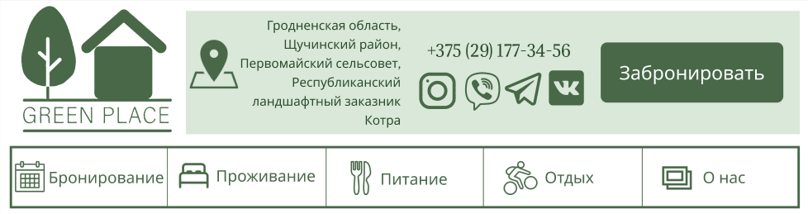

Рисунок 4 – Навигационное меню

Кнопки-ссылки на другие страницы сайта оформлены просто, но понятны в использовании.

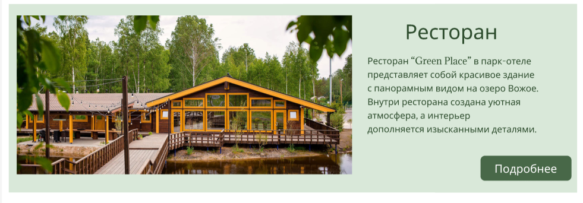

Рисунок 5-Блок с информацией о ресторане с кнопкой-ссылкой, на страницу с подробной информацией об услуге

Блоки-ссылки помогают быстро перейти на нужную страницу с подробной информацией и найти интересующий номер или дом(рисунок 7).В данном случае, в виду наличия множества вариантов проживания в отеле на главной странице веб-сайта представлены 2 блока-ссылки, представляющие собой выбор типа места проживания.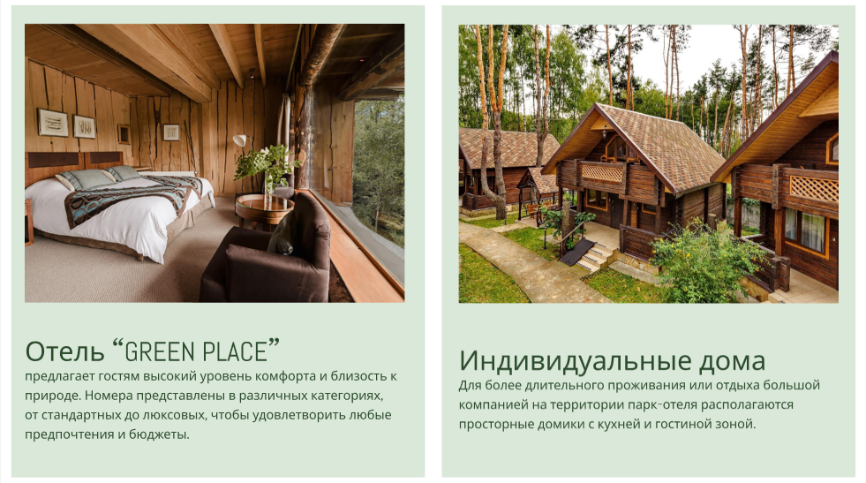

Рисунок 6 – Блоки-ссылки на варианты проживания.

Таким образом пользовательские элементы помогают увеличить удобство использования сайта клиентом и предоставить все виды информации, необходимые для формирования мнения и принятия решения о бронировании.

## **2.6 Разработка спецэффектов**

На сайте присутствуют динамические эффекты, которые придадут сайту интерактивность и сделают его более привлекательным для пользователя.



Рисунок 7 – Кнопки навигационного меню



Рисунок 8 – Кнопки навигационного меню при наведении

Также при нахождении на определённой странице это фиксируется в навигационном меню.



Рисунок 9 – Кнопки навигационного меню на странице с информацией о номерах

В их числе анимации появления и исчезновения выпадающего меню, увеличение блоков-ссылок при наведении, анимации кнопок, текста на страницах веб-сайта и так далее.

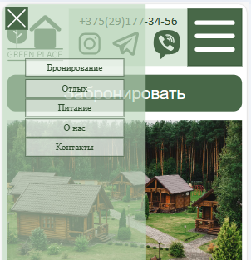

Рисунок 10 – Гамбургер-меню мобильной версии сайта

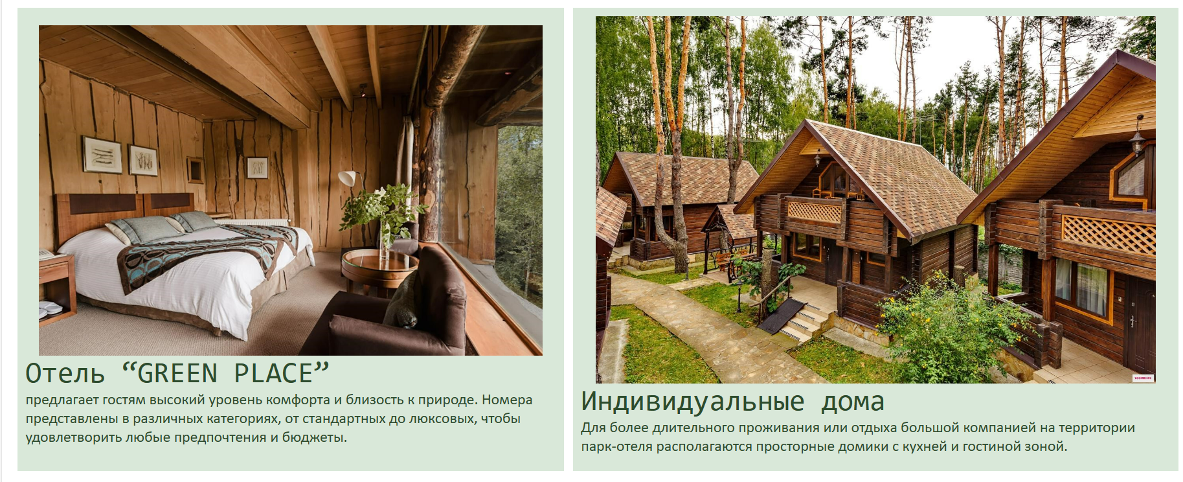

Рисунок 11 – Блоки-ссылки при наведении

## **2.7 Выводы**

В данном разделе был создан прототип веб-сайта, определены задачи по созданию содержания на веб-сайте. Выбрано единое цветовое и шрифтовое оформления сайта для удобства просмотра пользователем. Разработан дизайн и расположение на сайте пользовательских элементов, спецэффектов и анимации. Логотип выполнен под концепцию сайта.

3. Реализация структуры веб-сайта

3.1 Структура HTML-документа

Структура веб-сайта представляет собой организацию связанных между собой документов, которая позволяет пользователям легко перемещаться по страницам. При формировании структуры необходимо учитывать потребности посетителей, их запросы и интересы.

Хорошая структура HTML-документа имеет большое значение для эффективной работы сайта. Вот несколько причин, почему это важно:

1. Улучшение доступности. хорошая структура HTML-документа может сделать сайт более доступным для пользователей с ограниченными возможностями. Например, правильное использование заголовков и других элементов разметки может помочь пользователям, использующим программы чтения с экрана, легче понимать контент.
2. Улучшение скорости загрузки: хорошая структура HTML-документа может ускорить загрузку страницы. Например, правильное использование семантических тегов может помочь браузеру быстрее загрузить страницу.
3. Улучшение совместимости: хорошая структура HTML-документа может помочь сделать сайт более совместимым с различными браузерами и устройствами. Это может улучшить пользовательский опыт и увеличить количество посетителей на сайте.

Тег <head> предназначен для хранения служебных элементов, которые не отображаются на странице, за исключением заголовка <title>.

Основное содержимое сайта размещается внутри тега <body>, который включает в себя семантические теги, такие как header, nav ,menu и footer, которые помогают программам понимать тип информации, содержащейся на странице.

Структура HTML главной страницы представлена в листинге 1.

|  |
| --- |
| <!DOCTYPE html>  <html>  <head>…</head>  <body>  <header>…  <nav>…</nav>  </header>  <main>  <img scr=”фотки/главная.jpg” class=”mainfoto”>  <article>…  <h1>…</h1>  <p class=smallinf>…</p>  <div class=”info-main”>…</div>  <h2>…</h2>  <p class=smallinf>…</p>  <div class=”prozhivanie”>…</div>  <div class=”restoran”>…</div>  </article>  </main>  <footer></footer>  </body>  </html> |

Листинг 1 – Структура HTML главной страницы

С помощью тега <header> была создана шапка сайта для всех страниц и создано навигационное меню. “Подвал” страницы был, идентичный на всех страницах сайта, был реализован с помощью тега <footer>.Теги <h1> и <h2> были использованы для разделения потока информации на логичные части. В тегах <p> и <div> размещалась основная информация.

3.2 Добавление таблиц стилей Scss и CSS

В ходе разработки проекта было применено внешнее подключение таблиц стилей, так как в ходе создания простой, логичной и понятной структуры веб-сайта разбиение необходимых стилей по файлам, относящимся к конкретным страницам значительно упрощает чтение кода, а также позволяет легко получать доступ к нужным элементам.

<head>

<meta charset=”UTF-8”>

<link href=”main.css” rel=”stylesheet” media=”all”>

<link href=”header_and_footer.css” rel=”stylesheet” media=”all”>

<title>GREEN_PLACE.com</title>

</head>

Листинг 2 – Пример внешнего подключения таблиц стилей

Для определения стилей для повторяющихся элементов и основной разметки страниц было использовано внешнее подключение, при котором стили размещаются в отдельном файле и могут быть использованы на любой странице сайта.

Также для каждой страницы сайта был создан свой файл с таблицами стилей, что позволило улучшить и упростить структуру, а также при необходимости обеспечить более эффективную поддержку сайта в будущем. Такой подход позволяет быстро и легко вносить изменения в стили сайта, облегчает сопровождение проекта и ускоряет его загрузку.

.article2 {

flex-direction: column;

}

.gallery {

width: 49%;

margin-right: 2%;

}

.text {

width: 49%;

font-size: 30px;

color: rgb(45, 76, 45);

font-family: "Calibri";

}

.divsinarticle2 {

width: 100%;

margin-bottom: 30px;

display: flex;

flex-direction: row;

}

.secondbr {

@media(max-width:1024px) and (min-width:900px) {

display: none;

}

}

@media(min-width:1024px) {

.gallery {

width: 39%

}

.text {

width: 60%;

}

}

Листинг 3 – Пример использования CSS

$greenbl: rgb(72, 104, 72);

$green: rgb(186, 213, 186, 55%);

$textgreen: rgb(45, 76, 45);

@mixin text {

font-family: "Calibri";

color: $textgreen;

}

.info-main {

display: flex;

flex-flow: column;

flex-wrap: wrap;

margin-bottom: 10px;

padding: 10px;

background-color: $green;

@media(max-width:480px) {

flex-direction: column;

}

}

.aboutpark {

font-size: 20px;

@include text;

margin: 10px 0px 10px 0px;

@media(min-width:850px) {

width: 60%;

height: 100%;

float: left;

font-size: 18px;

}

@media (max-width:1023px) and (min-width:768px) {

font-size: 16px;

}

}

.podrobnee {

margin-top: 5px;

color: #fff;

padding: 10px 0px 10px 0px;

background: $greenbl;

border-radius: 15px;

font-size: 22px;

width: 200px;

height: min-content;

margin-left: 67%;

cursor: pointer;

}

Листинг 4 – Пример использования Scss

3.3 Использование стандартов XML(SVG)

Для создания логотипа сайта и иконок было принято использование SVG-формата. Этот формат позволяет картинкам сохранять свое качество, несмотря на размер экрана.

<?xml version="1.0" encoding="UTF-8"?>

<svg id="_Слой_1" data-name="Слой 1" xmlns="http://www.w3.org/2000/svg" viewBox="0 0 208.46 174.44"class="logo">

<defs>

<style>…</style>

</defs>

<g>…

<path/>

<g>…</g>

<path/>

</g>

</svg>

Листинг 5 – Пример использования SVG

3.4 Использование XML для хранения данных

Данные, необходимые для использования на страницах удобно хранятся отдельно в XML-документах. (Листинг 6)

<?xml version = “1.0” encoding=”UTF-8”?>

<data>

<breakfast>…</breakfast>

<room>

<name>…</name>

<description>…</ description >

<price>…</price>

<image>…</image>

</room>

</data>

Листинг 6 – Пример хранения данных в XML-документе

3.5 Использование JavaScript

JavaScript (JS) является одним из самых распространенных языков программирования для веб-разработки. Этот язык позволяет добавлять динамичность и интерактивность на веб-страницы, что делает пользовательский опыт более увлекательным и позволяет создавать более сложные веб-приложения. Пример использования JavaScript для анимации кнопок и выпадающего меню приведён в листинге 3.5:

document.getElementById(‘menu-button’).addEventListener(‘click’, function () {

document.getElementById(‘mobile-menu’).classList.toggle(‘open’);

});

document.getElementById(‘close-menu’).addEventListener(‘click’,function(){

document.getElementById(‘mobile-menu’).classList.remove(‘open’);

})

Листинг 7 – Пример использования JavaScript для анимации кнопок и выпадающего меню

|  |
| --- |
| fetch('rooms.xml')  .then(response => response.text())  .then(data => {  displayData(data);  })  .catch(error => console.error('Error fetching XML:', error));  function displayData(xmlString) {  let parser = new DOMParser();  let xmlDoc = parser.parseFromString(xmlString, "application/xml");  let breakfast=xmlDoc.getElementsByTagName("breakfast")[0].childNodes[0].nodeValue;  //room1  let room1 = xmlDoc.getElementsByTagName("room1")[0];  let name1 = room1.getElementsByTagName("name")[0].childNodes[0].nodeValue;  let discription1 = room1.getElementsByTagName("discription")[0].childNodes[0].nodeValue;  let price1 = room1.getElementsByTagName("price")[0].childNodes[0].nodeValue;  let image1 = room1.getElementsByTagName("image")[0].childNodes[0].nodeValue;  // Display the data in the HTML document  document.getElementById('name1').textContent = name1;  document.getElementById('price1').textContent = price1;  document.getElementById('discr1').textContent = discription1;  document.getElementById('image1').src = image1;  document.getElementById('break1').textContent = breakfast; |

Листинг 8 – Пример использования JavaScript передачи данных из XML

JavaScript может использоваться для создания различных интерактивных элементов на странице, таких как выпадающие меню, слайдеры, анимации, формы обратной связи и многое другое. С помощью JS можно изменять содержимое, стиль и расположение элементов на странице, а также обрабатывать действия пользователя, такие как клики и ввод текста, а также работать с данными , в частности с теми , которые хранятся в XML документах.

3.6 Выводы

На данном этапе была реализована структура на HTML, а также созданы таблицы стилей Scss/CSS. Было продемонстрировано использование стандартов XML и SVG, а также языка программирования JavaScript. Было определено стилевое оформление веб-сайта, созданы анимации, а также веб-сайт был подготовлен к следующему этапу – к тестированию.

1. Тестирование веб-сайта

4.1 Адаптивный дизайн веб-сайта

Для достижения адаптивности в проекте применялись методы flexbox вёрстки, а также использовались медиазапросы. Основная структура контента на странице разработана и с помощью вышеупомянутых медиазапросов адаптирована для устройств с разной шириной экрана.

Ресурс должен одинаково хорошо демонстрироваться на экране компьютера (рис. 12), планшете(рис. 13), смартфоне(рис. 14).

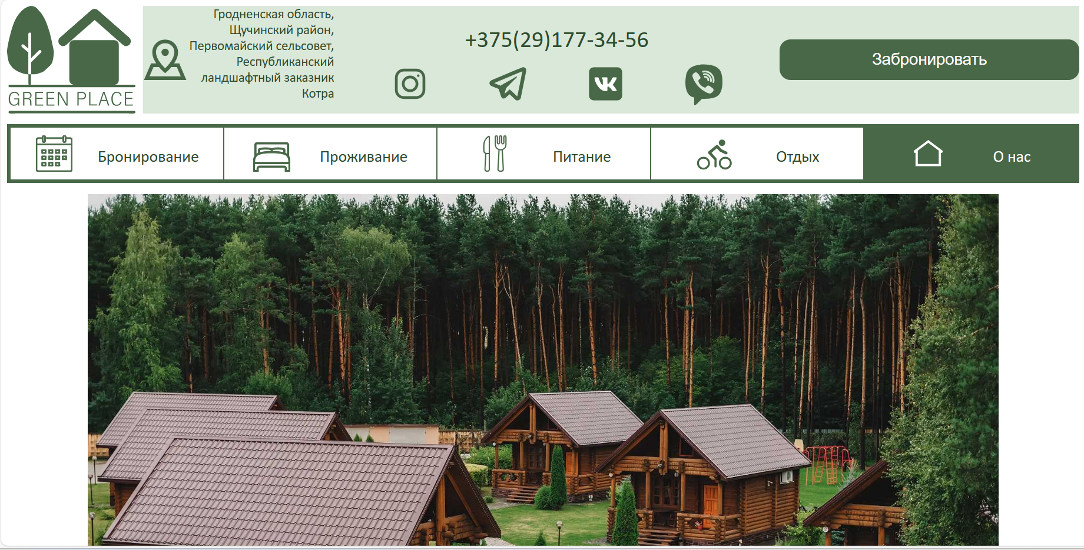

Рисунок 12– Вид главной страницы сайта для экрана компьютера

Медиазапросы использовались для перемещения и переставления основных элементов страницы при размерах мобильной и планшетной версий.

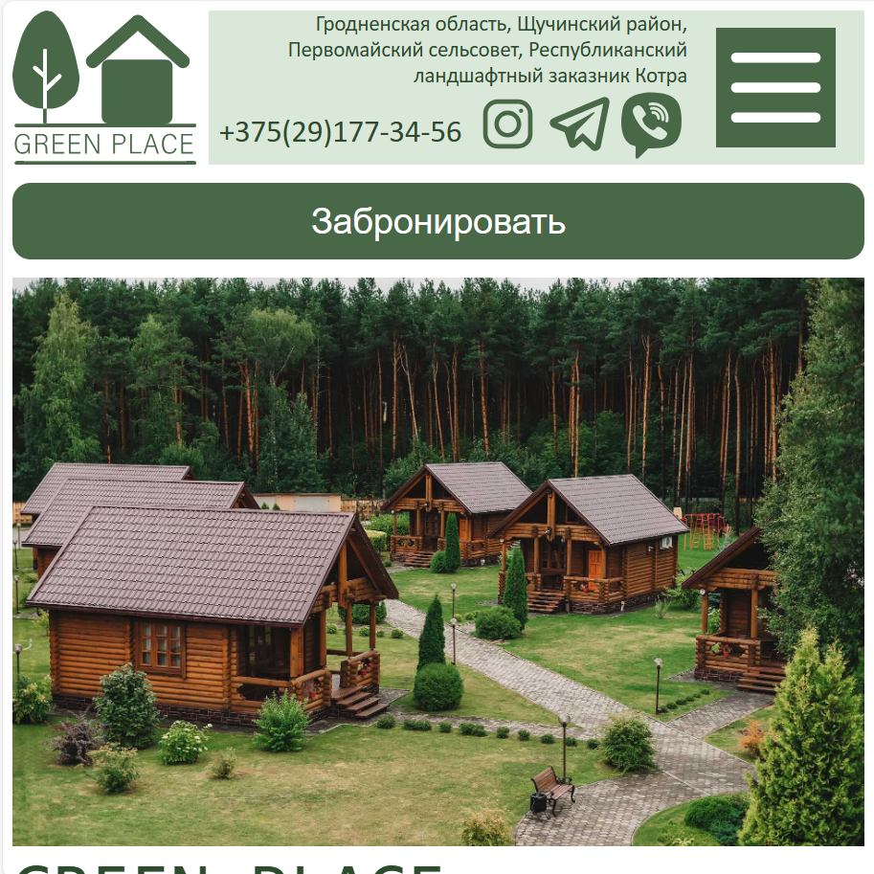

Рисунок 13 - Вид главной страницы сайта для экрана планшета

Адаптивность является очень важным аспектом веб-разработки, так как позволяет сайту корректно отображаться на различных устройствах с различной шириной экрана. С увеличением числа устройств с различными размерами экранов, таких как смартфоны, планшеты, ноутбуки и настольные компьютеры, становится критически важным, чтобы сайт был доступен и удобочитаем на всех устройствах.

Для этого создается адаптивный дизайн и используется адаптивная верстка. В итоге сайт отлично позиционируется на всех основных типах устройств, что гарантирует полноценный охват аудитории.

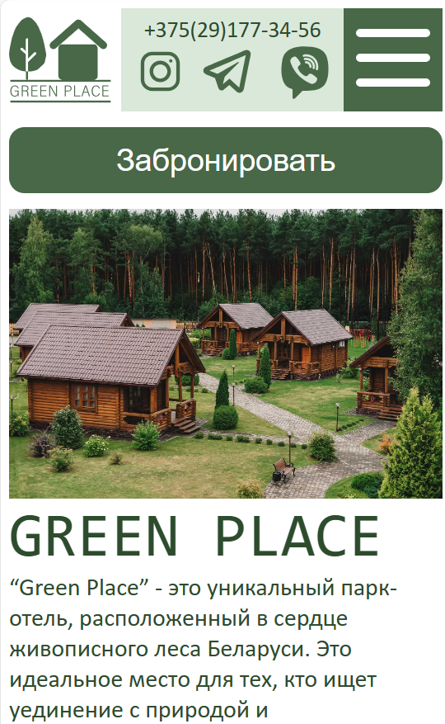

Рисунок 14 **-** Вид главной страницы сайта для мобильного телефона

4.2 Кроссбраузерность веб-сайта

Кроссбраузерность – важный критерий корректной работы веб-сайта. Это как инструмент поддержания лояльности покупателей , так и привлечения новых , так как большое количество людей используют в повседневной жизни разные браузеры и корректное отображения веб-сайта на каждом из них – важный критерий в привлечении новых клиентов и удержании уже имеющихся.

После написания основной структуры страницы на HTML и внешнего стилевого оформления появился вопрос о тестировании. Веб-сайт был открыт при помощи различных браузеров.

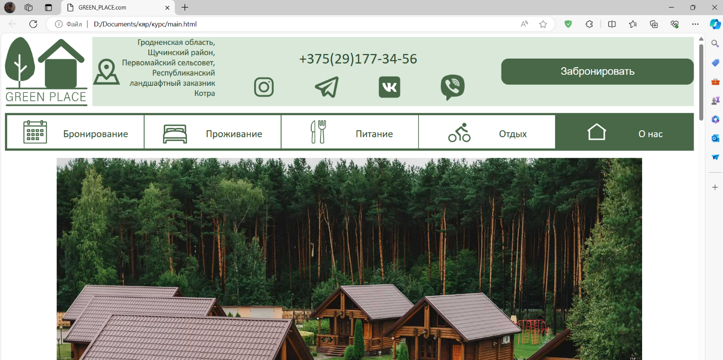Рисунок 15 – Отображение страницы в браузере Edge

Так как проверка на кроссбраузерность возможна на данном этапе разработки только в ручную, некоторые свойства, которые некорректно отображаются в различных браузерах, могли остаться незамеченными.

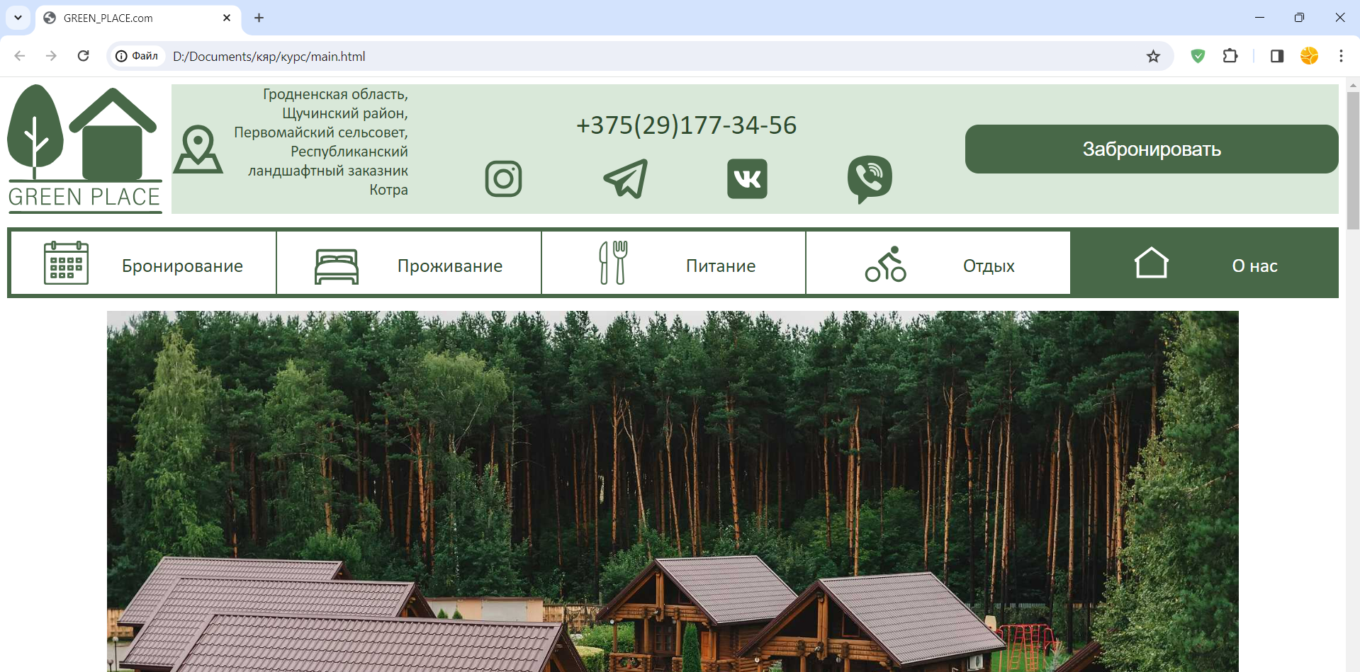Рисунок 16 – Отображение страницы в браузере Google chrome

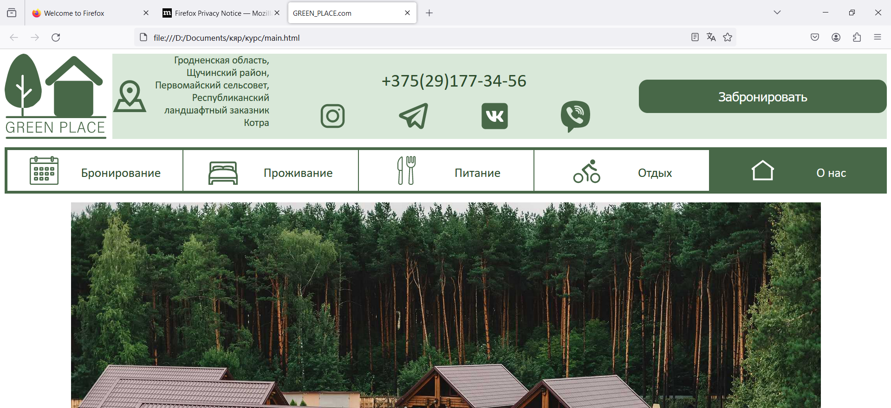

Рисунок 17 – Отображение страницы в браузере FireFox

По итогам проверки отображения веб-станиц в различных ( лучших по популярности в мире) браузерах не было выявлено случаев некорректного отображения каких-либо элементов или анимаций веб-страницы.

4.3 Руководство пользователя

Интерфейс веб-сайта интуитивно понятен пользователю. Основное взаимодействие происходит с ключевыми элементами веб-сайта , то есть ссылок на страницы с более подробной информацией, а также с помощью кнопок навигационного меню. Пример представлен на рисунке 4.6.

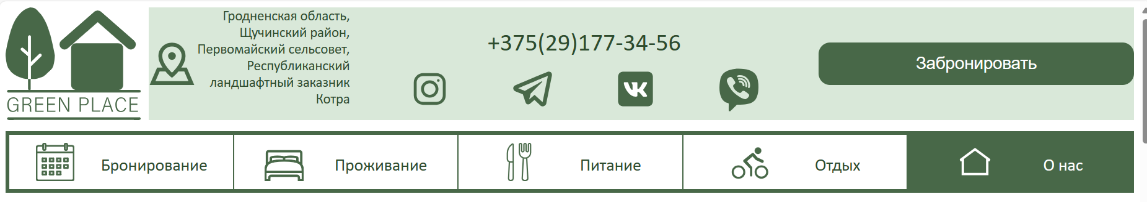

Рисунок 18 –Кнопки навигационного меню

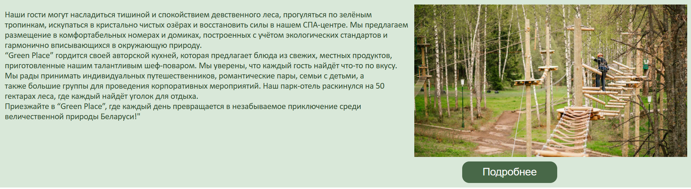

Рисунок 19- Пример кнопки-ссылки на страницу с подробной информацией

С помощью вышеописанных кнопок и ссылок пользователь может перейти к просмотру интересующей информацией, например на страницу с информацией о ресторане (Рисунок 4.7).

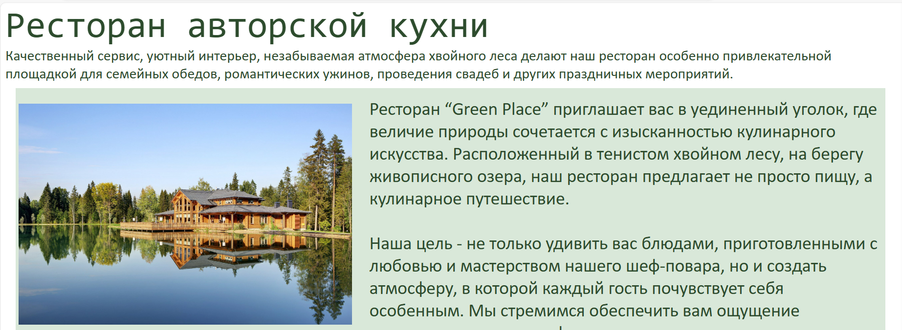

Рисунок 20 – Страница с подробной информацией о ресторане

На странице с информацией о номерах у пользователя есть возможность заполнить форму бронирования, с выбором номера, количества гостей, датой заезда и выезда. В шапке сайта для любой версии (рис.12, 13,14) всегда есть кнопка-ссылка для быстрого перехода к форме.

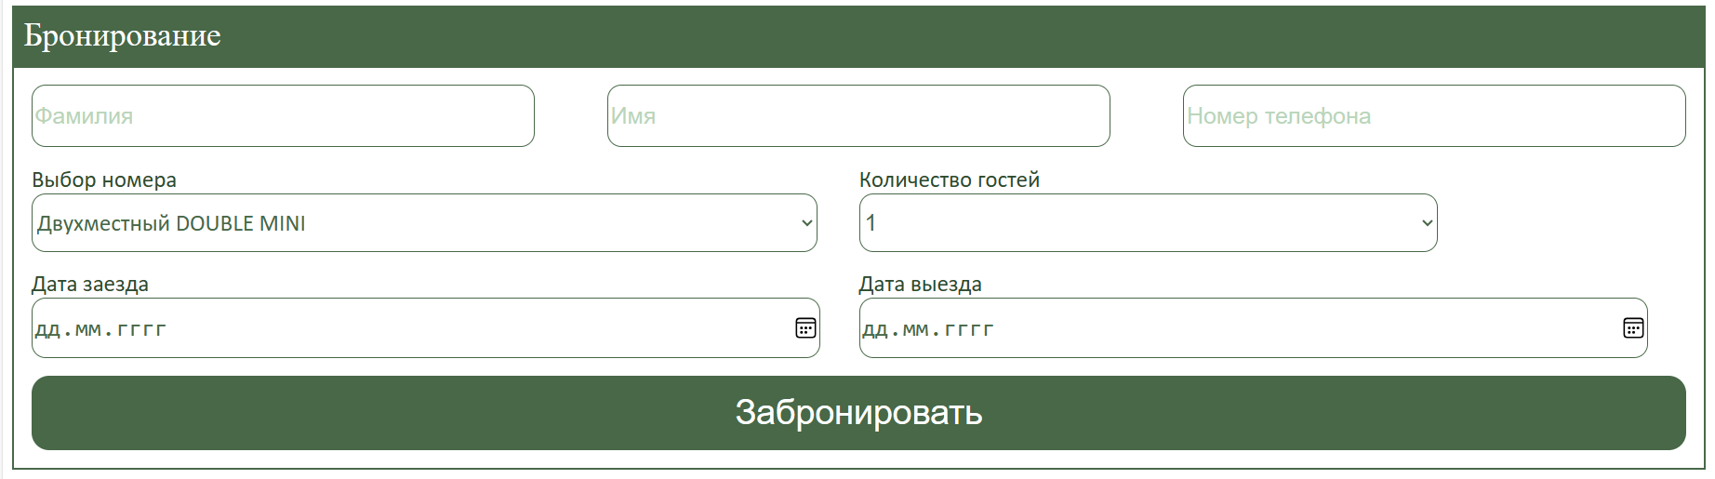

Рисунок 21 – Форма бронирования

В мобильной версии сайта функцию кнопок навигационного меню выполняет гамбургер-меню(Рисунок 4.11). При нажатии на кнопку(Рисунок 4.10). гамбургер-меню в правом верхнем углу страницы появляется выпадающее меню , дублирующее функционал меню компьютерной версии веб-сайта.



Рисунок 4.10 – Расположение кнопки гамбургер-меню в мобильной и планшетной версии сайта

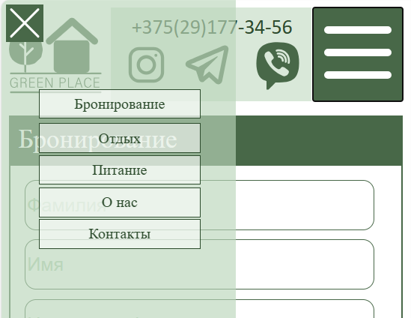

Рисунок 4.11 – Выпадающее меню мобильной и планшетной версии

4.4 Выводы

В данном разделе было рассмотрено, как сайт ведет в себя на разных устройствах и в разных браузерах. С помощью тестирования были выявлена некоторые недочеты для дальнейшего усовершенствования продукта. Так же создано руководство пользователя, где кратко описано, как пользоваться сайтом.

Заключение

В ходе проделанной работы был создан полноценный сайт парк-отеля.

При разработке данного веб-сайта был использован широкий ряд языков разметки и таблиц стиля, который позволил увеличить функциональность и многократно повысил качество конечного продукта. Была использована адаптивная верстка для корректного отображения на всех устройствах.

В ходе выполнения данной задачи были рассмотрены плюсы и минусы аналогичных решений. В процессе осмотра выяснилось, каких тенденции в разработке дизайна веб-сайта стоит придерживаться.

При формировании технического задания были продумано содержание основных страниц веб-сайта.

Были выбраны инструменты для разработки веб-сайта.

При проектировании были разработаны прототипы, а далее созданы макеты дизайна страниц веб-сайта, при опоре на который был реализован сам веб-сайт. Для разработки прототипов и макетов станиц было использована программа Figma.

Были разработаны пользовательские элементы, спецэффекты и логотип, для идентификации веб-сайта, среди миллионов других интернет ресурсов.

Для качественного отображения картинок, на любом устройстве, было решено применять SVG-изображения, также были созданы XML-документы для хранения данных и последующей вставки их на веб-страницу HTML.Были разработаны алгоритмы на языке программирования JavaScript для приведения в действие анимаций и вставки данных из XML-документа в HTML документ.

В ходе тестирования была продемонстрирована валидность, кроссбраузерность и адаптивность веб-сайта.

Было создано подробное руководство пользователя для использования веб-сайта.

В пояснительной записке описана реализация поставленных в рамках дипломного проекта ряда задач:

1. проанализировать существующие языки разметки, инструменты и библиотеки для создания веб-сайта;
2. разработать макет и прототип сайта;
3. разработать структуру веб-сайта;
4. наполнить сайт информацией по теме;
5. протестировать веб-сайт;
6. разработать руководство пользователя.

Таким образом была полностью достигнута поставленная цель по разработке веб-сайта, были учтены все требования, все задачи курсового проекта выполнены.

Список использованных источников

1. Как пользоваться Фигма:инструкция, как пользоваться плагинами, мокапами, пером, маской, автолейаутом, пипеткой и слайсом в Figma [Электронный ресурс]. – Режим доступа:https://craftum.com/blog/kak-polzovatsya-figma/?ysclid=lvnvwrg5qc16377003 Дата доступа: 20.02.2024.
2. «Ислочь-парк»-загородный оздоровительный комплекс[Электронный ресурс]. — Режим доступа: <https://i-park.by/?ysclid=lvuqampgzu408052372> – Дата доступа: 01.02.2024
3. Загородный комплекс «Версаль» [Электронный ресурс]. — Режим доступа: <https://versal-park.by/?ysclid=lvuqmpeldg926886937-> Дата доступа:01.02.2024
4. Руководство по HTML, CSS [Электронный ресурс] – 2002 – Режим доступа: <https://htmlbook.ru/> – Дата доступа: 10.03.2024

Приложение А

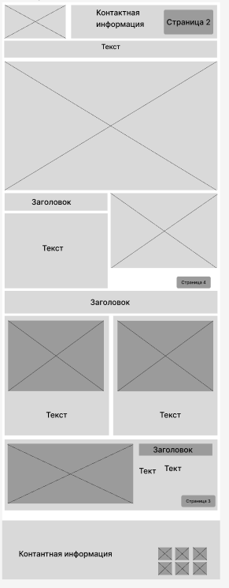Прототипы веб-страниц

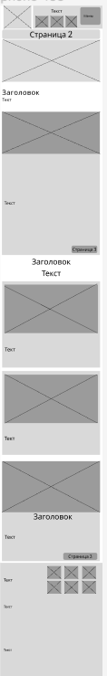

a-десктопая версия б-мобильная версия

Рисунок А1- Главная страница

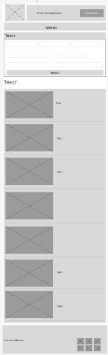

а-десктопная версия

б-мобильная версия

Рисунок А2- страница бронирования

Приложение Б

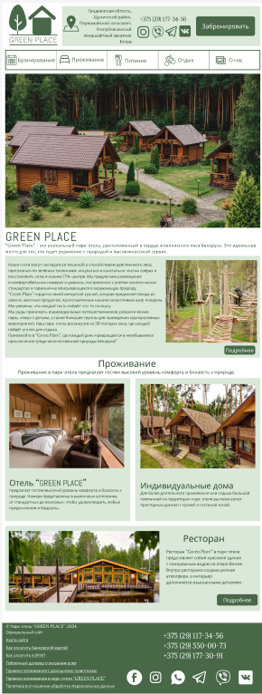Макеты веб-страниц

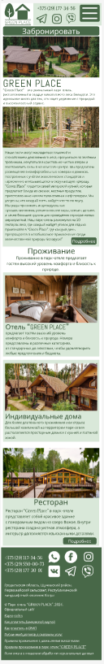

а-десктопная версия

б-мобильная версия

Рисунок Б1-Главная страница

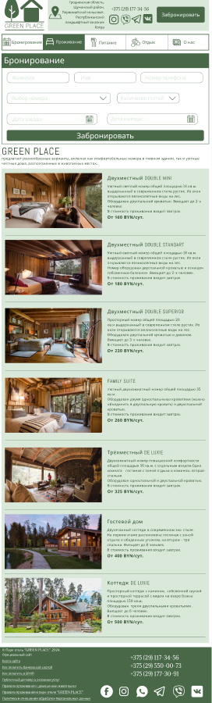

а-десктопная версия

б-мобильная версия

Рисунок Б2- Страница бронирования

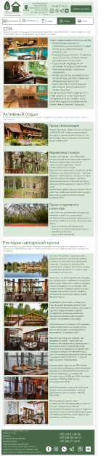

а-дектопная версия б-мобильная версия

Рисунок Б3- Страница услуг

Приложение Г

Листинг CSS,SCSS

|  |
| --- |
| $greenbl: rgb(72, 104, 72);  $green: rgb(186, 213, 186, 55%);  $textgreen: rgb(45, 76, 45);  @mixin text {  font-family: "Calibri";  color: $textgreen;  }  .mainfoto {  width: 85%;  display: flex;  margin-left: auto;  margin-right: auto;  @media (max-width:768px) {  width: 100%;  }  }  .info-main {  display: flex;  flex-flow: column;  flex-wrap: wrap;  margin-bottom: 10px;  padding: 10px;  background-color: $green;  @media(max-width:480px) {  flex-direction: column;  }  }  .fotoinfo-main {  width: 40%;  height: min-content;  @media(max-width:850px) and (min-width:480px) {  width: 55%;  float: left;  margin-right: 5px;  }  @media(max-width:480px) {  width: 100%;  }  }  .aboutpark {  font-size: 20px;  @include text;  margin: 10px 0px 10px 0px;  @media(min-width:850px) {  width: 60%;  height: 100%;  float: left;  font-size: 18px;  }  @media (max-width:1023px) and (min-width:768px) {  font-size: 16px;  }  }  .podrobnee {  margin-top: 5px;  color: #fff;  padding: 10px 0px 10px 0px;  background: $greenbl;  border-radius: 15px;  font-size: 22px;  width: 200px;  height: min-content;  margin-left: 67%;  cursor: pointer;  }  .maimnobutton {  width: 100%;  }  .prozhivanie {  display: flex;  flex-direction: row;  flex-wrap: nowrap;  justify-content: space-evenly;  margin-bottom: 30px;  }  .hreftoliving {  display: flex;  width: 45%;  justify-content: center;  background-color: $green;  flex-direction: column;  padding: 10px;  }  .prozhivdiv {  display: flex;  width: 100%;  flex-direction: column;  }  .prozhivfoto {  width: 95%;  height: fit-content;  margin: 0px auto 0px auto;  }  .prozhivtext {  font-size: 19px;  @include text;  margin: 0px 0px 10px 0px;  }  .restoranfoto {  width: 50%;  height: fit-content;  margin: auto 10px auto 10px;  }  .restoran {  display: flex;  background-color: $green;  flex-direction: column;  padding: 10px;  margin-bottom: 25px;  ;  }  .aboutrest {  display: flex;  flex-direction: row;  align-items: center;  }  .text-rest {  font-size: 19px;  @include text;  margin: auto;  }  @media (min-width:861px) {  a.hreftoliving:hover {  width: 50%  }  }  @media (max-width:860px) and (min-width:601px) {  .hreftoliving {  width: 45%  }  .prozhivdiv {  flex-direction: column;  align-self: flex-end;  }  .prozhivfoto {  width: 95%;  }  .hreftoliving:hover {  width: 47%  }  }  @media (max-width:600px) {  .prozhivanie {  flex-direction: column;  align-items: space-evenly;  }  .hreftoliving {  width: 90%;  padding: 10px;  margin: 0px auto 15px auto;  }  .prozhivfoto {  width: 95%;  float: right;  margin-top: 10px;  }  .hreftoliving:hover {  width: 95%  }  .aboutrest {  flex-direction: column;  margin: 0px auto 5px auto;  }  .restoranfoto {  width: 100%  }  .podrobnee {  margin-left: 35%;  }  } |

Листинг Г1-SCSS файл общей страницы

Приложение Д

Листинг XML документа

|  |
| --- |
| <?xml version="1.0" encoding="UTF-8"?>  <data>  <breakfast>В стоимость проживания входит завтрак.</breakfast>  <room1>  <name>Двухместный DOUBLE MINI</name>  <discription>Уютный светлый номер общей площадью 14 кв.м. выдержанный в современном стиле рустик. Из окон открываются великолепные виды на лес.  Оборудован двуспальной кроватью. Вмещает до 2-х человек.  </discription>  <price>От 160 BYN/сут.</price>  <image>фотки/TheVenueReport-HuiloHuilo-14.jpg</image>  </room1>  <room2>  <name>Двухместный DOUBLE STANDART</name>  <discription>Уютный светлый номер общей площадью 18 кв.м. выдержанный в современном стиле рустик. Из окон открываются великолепные виды на лес.  Номер оборудован двуспальной кроватью и оснащен собсвенным балконом. Вмещает до 2-х человек  </discription>  <price>От 180 BYN/сут.</price>  <image>фотки/f416ee1335ee7475d8b75ee87f7310d7.jpg</image>  </room2>  <room3>  <name>Двухместный DOUBLE MINI</name>  <discription>Уютный светлый номер общей площадью 14 кв.м. выдержанный в современном стиле рустик. Из окон открываются великолепные виды на лес.  Оборудован двуспальной кроватью. Вмещает до 2-х человек.  </discription>  <price>От 230 BYN/сут.</price>  <image>фотки/a7bcdba0-89d3-4343-ab95-1758a18b50ec.jpeg</image>  </room3>  <room4>  <name>FAMILY SUITE</name>  <discription>Уютный двухкомнатный номер общей площадью 35 кв.м.  Оборудован двумя односпальными кроватями (можно объединить в двуспальную кровать) и двухспальной кроватью.  </discription>  <price>От 260 BYN/сут.</price>  <image>фотки/Accomodation_Reino-Fungi_INT_027-1110x600.jpg</image>  </room4>  <room5>  <name>Трёхместный DE LUXIE</name>  <discription>Двухкомнатный номер повышенной комфортности общей площадью 56 кв.м. с отдельным входом.Одна комната-  гостиная с зоной отдыха и комином, вторая-спальня.  Оборудован односпальной и двуспальной кроватью.  </discription>  <price>От 325 BYN/сут.</price>  <image>фотки/2842745497.jpg</image>  </room5>  <room6>  <name>Гостевой дом</name>  <discription>Двухэтажный коттедж в современном эко-стиле.  На первом этаже расположена гостиная с зоной отдыха и обеденным уголком, на втором - три спальни. Вмещает до 8 человек.  </discription>  <price>От 400 BYN/сут.</price>  <image>фотки/изумрудный лес.jpg</image>  </room6>  <room7>  <name>Коттедж DE LUXIE</name>  <discription>Просторный коттедж с камином, собсвенной сауной и просторной террасой с видом на озеро Вожое площадью 150 кв.м.  Оборудован тремя двуспальными кроватьями . Вмещает до 6 человек.  </discription>  <price>От 500 BYN/сут.</price>  <image>фотки/випхаус.jpg</image>  </room7>  </data> |

Листинг Д1- XML документ для информации о номерах

Приложение Е

Листинг SVG

|  |
| --- |
| <svg id="_Слой_1" data-name="Слой 1" xmlns="http://www.w3.org/2000/svg" viewBox="0 0 208.46 174.44"  class="logo">  <defs>  <style>  .cls-1 {  fill: #fff;  }  .cls-2 {  fill: #486848;  }  </style>  </defs>  <g id="_Слой_4" data-name="Слой 4">  <path class="cls-2"  d="m75.16,82.94c-.6,5.5-1.8,10.5-5.4,14-14.1,13.7-12,9.8-18.4,12.7-3.5,1.6-8.3,1.6-12.5,1.5h-.2c.1,0,.2,0,.2-.1v-19.9c.3-.1.5-.3.7-.5l15.4-14.9c.9-.9.9-2.3,0-3.2-.9-.9-2.4-.9-3.3,0l-12.8,12.4v-39.7c0-1-.8-1.9-1.9-1.9-1.2,0-2.2,1-2.3,2.2v24.2l-7.4-6.5c-.4-.4-1-.6-1.5-.6-.6,0-1.3.3-1.8.7-.8.9-.8,2.3.2,3.2l9.9,8.7c.2.2.4.3.6.4v35.3h-1.2c-8,0-19.1-4.5-25.8-12C1.46,91.94,1.56,87.84.06,75.24c-.4-3.6,1.2-12.1,2.4-17.3,2.7-11.8,4-18.6,9-31.5C14.26,19.34,23.86,2.54,37.86.04c1.4-.2,6.1.4,8.7,2.4,1.7,1.3,2.7,2.3,6.2,6.3,2.3,2.7,11.5,11.9,19.4,46.9,4.9,21.6,3.8,19.6,3,27.3Z" />  <path class="cls-1" d="m38.86,111.04h0c-.1.1-.2.1-.2.1q.1-.1.2-.1Z" />  <path class="cls-1"  d="m54.96,75.74l-15.4,14.9c-.2.2-.4.4-.7.5v19.9q-.1,0-.2.1c-1.4-.1-2.8-.1-4-.1v-35.4c-.2-.1-.4-.2-.6-.4l-9.9-8.7c-1-.9-1-2.3-.2-3.2.5-.5,1.1-.7,1.8-.7.6,0,1.1.2,1.5.6l7.4,6.5v-24.2c.1-1.2,1.1-2.2,2.3-2.2,1.1,0,1.9.9,1.9,1.9v39.7l12.8-12.4c.9-.9,2.4-.9,3.3,0s.9,2.3,0,3.2Z" />  <path class="cls-2"  d="m208.46,130.04c0,.5-.3,1-.7,1.4s-.9.6-1.4.6H4.16c-1.1,0-1.9-.9-1.9-2,0-.6.2-1.1.6-1.4.3-.4.8-.6,1.3-.6h32.1c-.4-.1-.7-.3-1-.6-.2-.3-.5-.6-.6-.9h0c-.1-.2-.1-.5-.1-.7v-14.9c1.2,0,2.5.1,4,.1h.2v15.4c0,.5-.1,1.1-.4,1.5h69c-3.6-.6-6.4-3.7-6.4-7.5v-57.3c0-4.2,3.4-7.6,7.6-7.6h65.1c4.2,0,7.6,3.4,7.6,7.6v57.4c0,3.8-2.8,6.9-6.4,7.5h31.5c1.2,0,2.1.9,2.1,2Z" />  <path class="cls-2"  d="m198.86,62.64c-2.9,3.3-7.8,3.6-11,.7l-45.9-40.4-46,40.4c-3.3,2.9-8.2,2.6-11-.7-2.8-3.2-2.5-8.1.7-11L136.76,6.74c.1-.1.2-.1.3-.2,0,0,.1,0,.1-.1.3-.3.7-.5,1.1-.7h0c.8-.4,1.6-.7,2.5-.8.1,0,.3,0,.4-.1h1.5c.1,0,.3,0,.4.1.9.1,1.7.4,2.5.8h0c.4.2.7.4,1.1.7,0,0,.1,0,.1.1.1.1.2.1.3.2l51.1,44.9c3.2,2.9,3.5,7.8.7,11Z" />  <path class="cls-2" d="m36.26,128.04h-1.1c-.3-.4-.4-.9-.4-1.5.1.4.3.7.6.9.2.3.5.5.9.6Z" />  <path class="cls-2" d="m38.86,111.04h0c-.1.1-.2.1-.2.1q.1-.1.2-.1Z" />  <g>  <path class="cls-2"  d="m19.66,161.84h-1.6c-.1-.6-.2-1.5-.2-3.5-1.2,2.7-3.3,3.8-6.7,3.8-5.8,0-8.5-5-8.5-11.3s3.2-11.5,9.3-11.5c4.4,0,7,2.3,7.8,6.3h-1.9c-.8-2.9-2.5-4.6-5.9-4.6-4.9,0-7.2,4.2-7.2,9.8,0,5,2,9.6,6.7,9.6,5.4,0,6.3-3.7,6.3-8.4v-.1h-6.2v-1.8h8.2c-.1,1-.1,11.6-.1,11.7Z" />  <path class="cls-2"  d="m28.06,151.34v10.5h-2v-22.2h7.3c3.8,0,6.4,1.9,6.4,5.6,0,3.3-2,4.7-3.7,5.2,2.4.7,3.4,2.6,3.4,5.7v.3c0,2.1,0,4.1.3,5.4h-2c-.3-.9-.4-3.2-.4-5.3v-.4c0-3.4-1.2-4.8-5.2-4.8h-4.1Zm0-1.7h4.4c3.2,0,5.3-.9,5.3-4.3,0-2.5-1.6-4-4.6-4h-5.1v8.3h0Z" />  <path class="cls-2"  d="m57.76,151.04h-10.1v9.1h11.1l-.3,1.7h-12.7v-22.2h12.5v1.7h-10.6v7.9h10.1v1.8h0Z" />  <path class="cls-2"  d="m76.06,151.04h-10.2v9.1h11.1l-.3,1.7h-12.7v-22.2h12.6v1.7h-10.7v7.9h10.1v1.8h.1Z" />  <path class="cls-2"  d="m82.16,161.84v-22.2h2.7c9.9,16.7,11.1,18.8,11.6,19.8h0c-.2-3.1-.2-6.6-.2-10.2v-9.5h1.9v22.2h-2.4c-10.5-18-11.2-19.2-11.7-20.2h0c.2,2.9.1,6.6.1,10.5v9.7l-2-.1h0Z" />  <path class="cls-2"  d="m114.06,139.64h7.1c4.1,0,6.9,2.1,6.9,5.9,0,4.2-2.9,6.3-7.2,6.3h-4.8v10h-2v-22.2h0Zm2,10.5h4.8c3.1,0,5.2-1,5.2-4.5,0-2.9-2.1-4.3-5.2-4.3h-4.7l-.1,8.8h0Z" />  <path class="cls-2" d="m133.16,139.64h2v20.4h11l-.3,1.7h-12.6l-.1-22.1h0Z" />  <path class="cls-2"  d="m152.66,154.44l-2.4,7.4h-2c2.1-6.3,5-15,7.4-22.2h2.4l7.7,22.2h-2.1l-2.5-7.4h-8.5Zm8-1.8c-2.1-6.2-3.4-9.6-3.8-11.2h-.1c-.6,2.7-1.9,6.1-3.6,11.2h7.5Z" />  <path class="cls-2"  d="m185.76,155.64c-.7,3.4-2.9,6.5-7.9,6.5-6.3,0-8.7-4.9-8.7-11.6,0-5.6,2.6-11.2,8.9-11.2,4.7,0,7.1,2.8,7.7,6.6h-2c-.6-2.9-2.3-4.9-5.7-4.9-4.7,0-6.7,4.5-6.7,9.5s1.5,9.9,6.7,9.9c3.4,0,5-1.9,5.8-4.8h1.9Z" />  <path class="cls-2"  d="m203.16,151.04h-10.1v9.1h11.1l-.3,1.7h-12.8v-22.2h12.5v1.7h-10.6v7.9h10.1l.1,1.8h0Z" />  </g>  <path class="cls-2"  d="m206.36,174.44H4.16c-1.1,0-1.9-.9-1.9-2h0c0-1.1.9-2,1.9-2h202.3c1.1,0,2,.9,2,2h0c-.1,1.1-1,2-2.1,2Z" />  </g>  </svg> |

Листинг Е1- Логотип

Приложение Ж

Листинг JavaScript

|  |
| --- |
| document.getElementById('menu-button').addEventListener('click', function () {  document.getElementById('mobile-menu').classList.toggle('open');  });  document.getElementById('close-menu').addEventListener('click',function(){  document.getElementById('mobile-menu').classList.remove('open');  }) |

Листинг Ж1- Листинг JS файла для функционирования выпадающего меню

|  |
| --- |
| fetch('rooms.xml')  .then(response => response.text())  .then(data => {  displayData(data);  })  .catch(error => console.error('Error fetching XML:', error));  function displayData(xmlString) {  let parser = new DOMParser();  let xmlDoc = parser.parseFromString(xmlString, "application/xml");  let breakfast=xmlDoc.getElementsByTagName("breakfast")[0].childNodes[0].nodeValue;  //room1  let room1 = xmlDoc.getElementsByTagName("room1")[0];  let name1 = room1.getElementsByTagName("name")[0].childNodes[0].nodeValue;  let discription1 = room1.getElementsByTagName("discription")[0].childNodes[0].nodeValue;  let price1 = room1.getElementsByTagName("price")[0].childNodes[0].nodeValue;  let image1 = room1.getElementsByTagName("image")[0].childNodes[0].nodeValue;  // Display the data in the HTML document  document.getElementById('name1').textContent = name1;  document.getElementById('price1').textContent = price1;  document.getElementById('discr1').textContent = discription1;  document.getElementById('image1').src = image1;  document.getElementById('break1').textContent = breakfast;  // room2  let room2 = xmlDoc.getElementsByTagName("room2")[0];  let name2 = room2.getElementsByTagName("name")[0].childNodes[0].nodeValue;  let discription2 = room2.getElementsByTagName("discription")[0].childNodes[0].nodeValue;  let price2 = room2.getElementsByTagName("price")[0].childNodes[0].nodeValue;  let image2 = room2.getElementsByTagName("image")[0].childNodes[0].nodeValue;  // Display the data in the HTML document  document.getElementById('name2').textContent = name2;  document.getElementById('price2').textContent = price2;  document.getElementById('discr2').textContent = discription2;  document.getElementById('image2').src = image2;  document.getElementById('break2').textContent = breakfast;  // room3  let room3 = xmlDoc.getElementsByTagName("room3")[0];  let name3 = room3.getElementsByTagName("name")[0].childNodes[0].nodeValue;  let discription3 = room3.getElementsByTagName("discription")[0].childNodes[0].nodeValue;  let price3= room3.getElementsByTagName("price")[0].childNodes[0].nodeValue;  let image3 = room3.getElementsByTagName("image")[0].childNodes[0].nodeValue;  // Display the data in the HTML document  document.getElementById('name3').textContent = name3;  document.getElementById('price3').textContent = price3;  document.getElementById('discr3').textContent = discription3;  document.getElementById('image3').src = image3;  document.getElementById('break3').textContent = breakfast;  // room4  let room4 = xmlDoc.getElementsByTagName("room4")[0];  let name4 = room4.getElementsByTagName("name")[0].childNodes[0].nodeValue;  let discription4 = room4.getElementsByTagName("discription")[0].childNodes[0].nodeValue;  let price4= room4.getElementsByTagName("price")[0].childNodes[0].nodeValue;  let image4 = room4.getElementsByTagName("image")[0].childNodes[0].nodeValue;  // Display the data in the HTML document  document.getElementById('name4').textContent = name4;  document.getElementById('price4').textContent = price4;  document.getElementById('discr4').textContent = discription3;  document.getElementById('image4').src = image4;  document.getElementById('break4').textContent = breakfast;  // room5  let room5 = xmlDoc.getElementsByTagName("room5")[0];  let name5 = room5.getElementsByTagName("name")[0].childNodes[0].nodeValue;  let discription5 = room5.getElementsByTagName("discription")[0].childNodes[0].nodeValue;  let price5= room5.getElementsByTagName("price")[0].childNodes[0].nodeValue;  let image5 = room5.getElementsByTagName("image")[0].childNodes[0].nodeValue;  // Display the data in the HTML document  document.getElementById('name5').textContent = name5;  document.getElementById('price5').textContent = price5;  document.getElementById('discr5').textContent = discription5;  document.getElementById('image5').src = image5;  document.getElementById('break5').textContent = breakfast;  // room6  let room6 = xmlDoc.getElementsByTagName("room6")[0];  let name6 = room6.getElementsByTagName("name")[0].childNodes[0].nodeValue;  let discription6 = room6.getElementsByTagName("discription")[0].childNodes[0].nodeValue;  let price6= room6.getElementsByTagName("price")[0].childNodes[0].nodeValue;  let image6 = room6.getElementsByTagName("image")[0].childNodes[0].nodeValue;  // Display the data in the HTML document  document.getElementById('name6').textContent = name6;  document.getElementById('price6').textContent = price6;  document.getElementById('discr6').textContent = discription6;  document.getElementById('image6').src = image6;  document.getElementById('break6').textContent = breakfast;  // room7  let room7 = xmlDoc.getElementsByTagName("room7")[0];  let name7 = room7.getElementsByTagName("name")[0].childNodes[0].nodeValue;  let discription7 = room7.getElementsByTagName("discription")[0].childNodes[0].nodeValue;  let price7= room7.getElementsByTagName("price")[0].childNodes[0].nodeValue;  let image7 = room7.getElementsByTagName("image")[0].childNodes[0].nodeValue;  // Display the data in the HTML document  document.getElementById('name7').textContent = name7;  document.getElementById('price7').textContent = price7;  document.getElementById('discr7').textContent = discription5;  document.getElementById('image7').src = image7;  document.getElementById('break7').textContent = breakfast;  } |

Листинг Ж2- JS документ для экспорта данных из XML документа с информацией о номерах